### Besoin

Pour sa nouvelle offre, Coheris a choisie de se basée sur une nouvelle manière de penser à la conception autour du code, de collaborer et de communiquer avec les experts fonctionnels via l’approche Domain-Driven Design. Une étude fonctionnelle et technique a été déjà faite qui définit les limites technique et fonctionnel d’un module nouvelle offre. Basé sur une nouvelle architecture, l’existant connecteur social du CRM sera migrer vers un module social NO [] SaaS indépendant activable à la demande. De plus, il y aura des évolutions fonctionnelles qui seront mis en place pour répondre aux besoins des clients comme l’intégration de Text mining. Le passage à la nouvelle structure du module doit être précédé par une étude de l’existant le connecteur social CRM et une autoformation sur l’approche DDD. Le but de mon stage est de préparer cette évolution en participant à l’intégration du SPAD Real Time dans le module social NO et en prenant soin de proposer des fonctionnalités de tester cette intégration. Mon rôle consiste ainsi à assister au développement d’autres modules comme la conception et le développement d’un module scheduler NO prototype pour planifier des tâches de fond pour la nouvelle offre.

### Environnement de travail

**Plate-forme de développement**

Comme pour CRM, l’architecture de la nouvelle offre de Coheris est entièrement basée sur la plateforme Java J2EE (Java2 Enterprise Edition) dans sa dernière version 7. De plus, il supporte d’autre framework opensource, par exemple :

* Spring social pour la gestion des appels webservices vers l’api Graph Facebook.
* HazelCast : gestionnaire de cache répartie de deuxième niveau

***Le socle J2EE Coheris***

L'étude a été faite en février 2014 par les membres de l’équipe R&D CRM et qui a permis d'aboutir l'implémentation du socle (framework) J2EE propre à Coheris qui apporte les briques techniques nécessaires non seulement pour la nouvelle offre mais aussi pour les autres applications à venir tel que Coheris SPAD RealTime.

Les briques techniques sont développées de manière innovante selon les spécifications techniques de EJB 3.1 (dont les EJB Lite), JPA 2.0, JSF 2.0, CDI 1.0, @Inject 1.0, Interceptors 1.1, JAX-RS 1.1, etc.*

Pour l’IHM, le choix était sur les fameworks JSF, PrimeFaces, JQuery et Twitter Bootstrap.

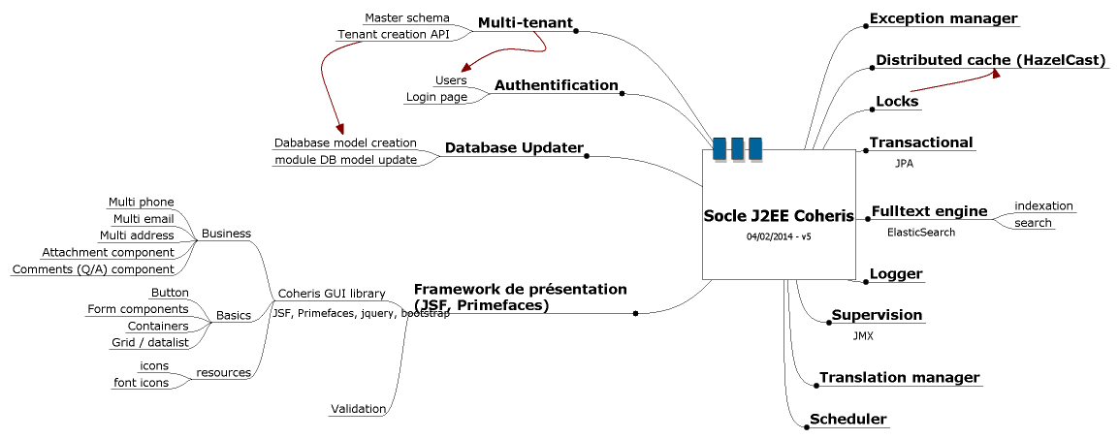

***Serveur d’application :***

L’implémentation est effectuée afin de permettre l’utilisation de l’application sur un maximum de serveur d’application supportant la plateforme J2EE. En effet, le serveur d’application sur lequel l’application est testée était le servuer Wildfly 8.2.0 (anciennement JBoss ) .

**Outils de développement**

L’équipe recherche et développement CRM utilise e l’environnement de d´développement intégré (IDE en anglais) **Eclipse** dans sa version Luna.

Pour gérer la compilation des sources et l’obtention d’un produit exécutable, l’équipe ont choisie l’outil de build **Gradle**[].

Pour l’intégration contenue, et comme pour le produit CRM, le choix étais sur **Jenkins** [].Il s’agit d’un programme permettant de mettre en place un processus d’intégration continue. Cela consiste à lancer et à programmer des compilations à distance. Ainsi une compilation est réalisée chaque nuit, son résultat est consultable sur une page web afin de vérifier le bon d´déroulement de l’opération ou, à défaut, les fichiers responsables de l’échec. En cas de nécessite, une compilation peut être forcée par un administrateur. Le concept d’intégration continue est à la base de la méthode de développement agile.

**Travail collaboratif**

Pour le travail collaboratif, l’équipe R&D CRM a opté pour un serveur **Subversion** aussi connu sous l’abréviation SVN. Les fichiers visionnés, c’est à dire gérés par SVN, sont directement manipulables dans l’Explorateur Windows par le biais d’une extension, **TortoiseSVN**.